EMEI “OLINDA MARIA DE JESUS SOUZA”
TURMA: MINI GRUPO
PROFESSORA: CRISTIANE
SUGESTÃO DE ATIVIDADES – SEMANA: DE 16 A 27/08 – 2021
TEMA: FOLCLORE

OLÁ CRIANÇAS E FAMÍLIA! TUDO BEM COM VOCÊS?
O FOLCLORE BRASILEIRO APRESENTA DIVERSOS PERSONAGENS. ESSES PERSONAGENS NASCERAM DA IMAGINAÇÃO COLETIVA DE UM POVO, COMO UMA VERDADEIRA TRADIÇÃO PASSADA DE GERAÇÃO PARA GERAÇÃO. A MAIORIA DAS LENDAS SÃO DE ORIGEM INDÍGENAS. VAMOS CONHECER OU RELEMBRAR DE ALGUMAS LENDAS?

ATIVIDADE1: CUCA, QUAL É A COR DA SUA TOCA?
https://www.youtube.com/watch?v=t--ERhZnpe4
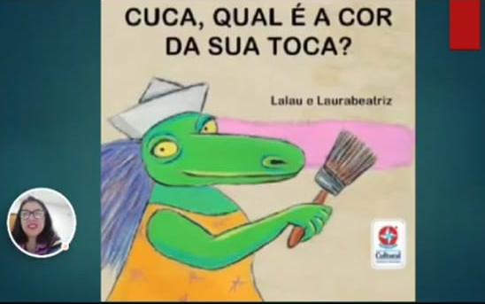
VAMOS ASSISTIR COM ATENÇÃO A LEITURA DA HISTÓRIA: CUCA, QUAL É A COR DA SUA TOCA? DEPOIS GRAVE UM ÁUDIO OU VÍDEO DIZENDO QUAL COR QUE VOCÊ MAIS GOSTOU QUE A CUCA PINTOU SUA TOCA.

ATIVIDADE 2: LENDA DA VITÓRIA - RÉGIA
https://youtu.be/w56Z6FG8fp8
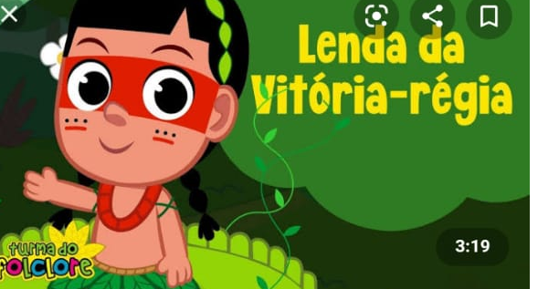
VAMOS CONHECER A LENDA DA VITÓRIA RÉGIA? ASSISTA O VÍDEO E OBSERVE AS CENAS ABAIXO:
ATIVIDADE 3: DIA E NOITE
AS CENAS ABAIXO UMA REPRESENTA O DIA E A OUTRA A NOITE, MOSTRE PARA O ADULTO APONTADO COM O DEDO EM QUAL CENA ESTÁ DIA E EM QUAL ESTÁ NOITE:
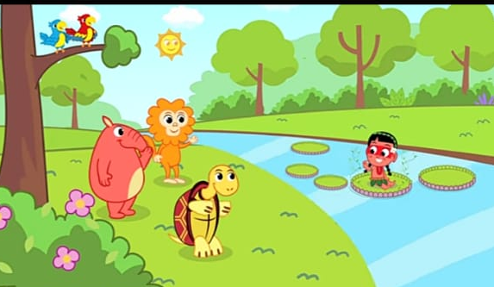
AGORA QUE VOCÊ DESCOBRIU QUE A CENA ACIMA REPRESENTA O DIA, VEJA O SOL, ESTÁ PRESENTE LÁ NO CÉU... TEMOS APENAS 1 (UM) SOL E QUAL É A SUA COR? PEGUE UMA FOLHA E FAÇA UM DESENHO BEM BONITO USANDO A COR DO SOL: O AMARELO.

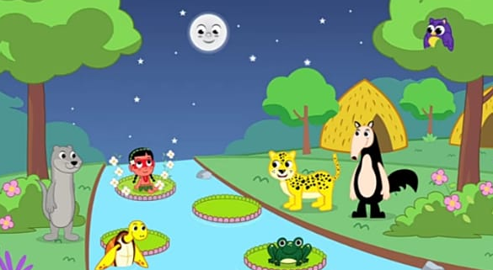
ESTA IMAGEM É DA NOITE! OLHA A LUA E AS ESTRELAS NO CÉU... O QUE FAZEMOS A NOITE? GRAVE IM ÁUDIO OU VÍDEO CONTANDO PARA A PROFESSORA.

ATIVIDADE 4: LENDA DO BICHO - PAPÃO
https://youtu.be/FfnO1S5JuzQ
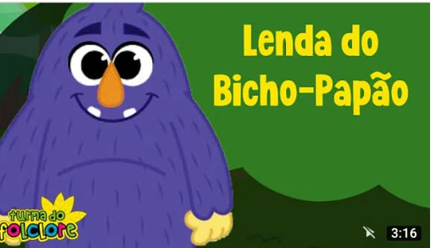
LENDA DO BICHO – PAPÃO: DEPOIS DE ASSISTIR O VÍDEO VAMOS FAZER UM PRATO PRA ELE SE ALIMENTAR? O ADULTO DEVERÁ DESENHAR UM CÍRCULO NUMA FOLHA E A CRIANÇA DEVERÁ RECORTAR (RASGANDO COM AS MÃOS) DE REVISTA OU JORNAL 5 (CINCO) ALIMENTOS E COLAR NO PRATO DO BICHO – PAPÃO. VEJA A IMAGEM ABAIXO:

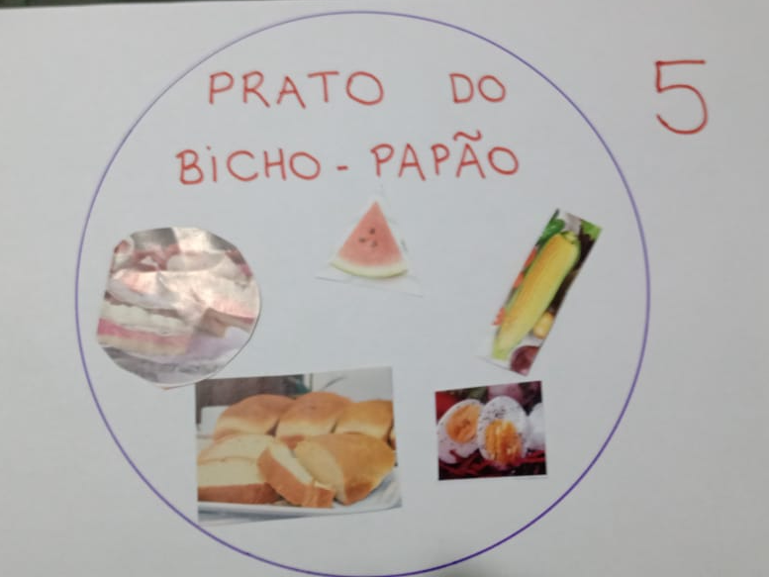

ATIVIDADE 5: MÚSICA DO SACI – PERERÊ
https://youtu.be/ljTSqTkaseA
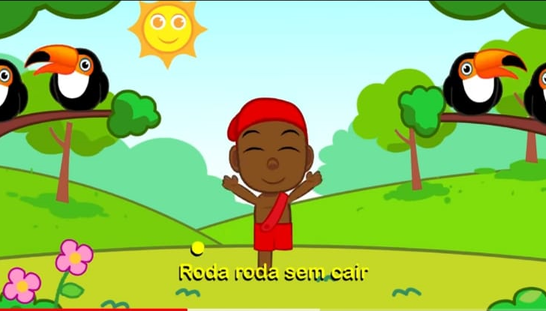
VAMOS CANTAR, DANÇAR E ACOMPANHAR OS MOVIMENTOS QUE A MÚSICA DO SACI NOS FALA. DEPOIS OBSERVE A IMAGEM ABAIXO:
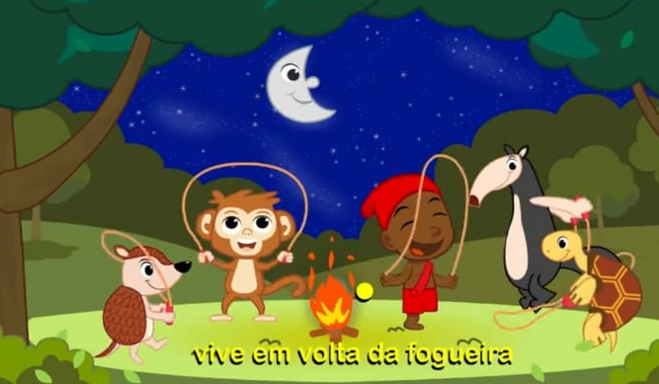
O SACI E SEUS AMIGOS ESTÃO BRINCANDO DE PULAR CORDA. ESSA BRINCADEIRA FAZ PARTE DO NOSSO FOLCLORE. PROCURE UMA CORDA EM CASA PARA VOCÊ PULAR CONFORME CONSEGUIR.

REFERÊNCIA
CUCA, QUAL É A COR DA SUA TOCA? In EMEI Olinda Maria. Ano 2021 (3m44s). disponível em https://www.youtube.com/watch?v=t--ERhZnpe4. Acesso em 11 Ago 2021.

LENDA DA VITÓRIA RÉGIA. In Turma do Folclore. Ano 2019 (3m18s). Disponível em https://youtu.be/w56Z6FG8fp8 . Acesso em 11 Ago 2021.

LENDA DO BICHO PAPÃO. In Turma do Folclore. Ano 2020 (3m16s). Disponível em https://youtu.be/FfnO1S5JuzQ . Acesso em 10 Ago 2021.

PRATO BICHO PAPÃO. Acervo da professora. Ano 2020.

MÚSICA DO SACI PERERÊ. In Turma do Folclore. Ano 2016 (2m). Disponível em https://youtu.be/ljTSqTkaseA . Acesso em 11 Ago 2021.

